Тема: Выращивание редис в открытом грунте. 7 класс.
Учитель : Малюкова А.С.
Цели урока:
• Образовательная: создать условия для формирования у учащихся понятий о приемах обработки почвы под весенний посев, о посадке овощей семенами.
Способствовать формированию навыков работы ручными сельскохозяйственными инструментами при посеве овощей, актуализации и обобщению жизненного опыта учащихся.
• Развивающая: способствовать развитию образовательной, социально-трудовой и коммуникативной компетентностей учащихся.
• Воспитательная: создать оптимальные условия для воспитания у учащихся уважения к труду, желания участвовать в трудовом процессе.
Оборудование:
-Доска, ноутбук.
- Учебно-опытный школьный участок;
- Инструменты: лопаты, грабли, мотыга, лейка.
- Семена редиса.
Формы организации познавательной деятельности учащихся: групповая работа, дифференцированный подход в изучении нового материала.
Понятия и термины: ленточный посев, квадратно-гнездовой посев, ручная обработка почвы, открытый грунт, семена, защищённый грунт.
Тип урока: Комбинированный.
Ход урока:
1. Организационный момент:
а) Загадки про зелёные овощи:

1.Мне укроп как будто брат,
И петрушечке я рад.
Солнце, солнце, жарче грей!
Созревает... (сельдерей)

2.В огороде хрупкий зонт
Понемногу вверх растёт.
Как зовут тебя? «Прокоп», -
Громко скажет нам ...
(укроп)

3. Вот зелёная кокетка,
Сельдереева соседка.
Остроносая старушка,
Знаем мы тебя, ...
(петрушка)

4.Щи люблю я из капусты.
Но и с Ним бывает вкусно!
Витаминов — прямо клад!
Я бываю очень рад,
Скушать кисленький листок.
Я б, конечно, больше смог!
Но… поем со щами
Витаминный ….
(ЩАВЕЛЬ)

5.Словно юбочки на сборке
Твои листики в оборках,
А за складочкой - смотри,
Витаминочки внутри!
Каждый будет очень рад
Съесть зелененький...
(салат)

Б.) Что лишнее ? (карточки)

2. Проверка изученного ранее.
-Расскажите как готовят почву под посев если участок не вспахан?
(Перекопать почву лопатой, внести удобрения ,разровнять граблями)
- Расскажите как готовят почву под посев если участок вспахан с осени?
(Распределяем удобрения, разбиваем комья, выравниваем поверхность почвы граблями )
3. Введение в тему.
Все мы любим свежие овощи, сорванные с грядки. Но, чтобы красивый плод попал к вам в руки, нужно проделать огромную работу по выращиванию растения, которая начинается с подготовки грунта и посева семян.
На дворе весна – самое время подумать о будущем урожае.
4. Основная часть.
(Тема урока зашифрована на доске)
Выращивание редиса в открытом грунте.
- Сегодня на уроке вы узнаете: О посеве семян и научитесь высеивать семена редиса в открытый грунт.
- Но сначала мы с вами разберём что означает слово «семя»- зерно, из которого развивается новое растение.
-Кто помнит что такое открытый грунт ?
- А зачем растениям семена ?
- Какие инструменты нам понадобятся для обработки почвы при посеве?
(Карточка)
7. Изучение нового материала.
На больших полях редис сеют овощными сеялками ленточным способом. В ленте может быть 7 строчек и более, расстояние между рядами 10-12 см, между лентами 45-50 см. Семена сеются на расстоянии 3-4 см друг от друга. Глубина посева семян 1-2 см. Такие посевы не нужно прореживать.
(Фото овощной сеялки и способов посева)
На приусадебных участках:
1.Под посев выбирают участки , рано освободившиеся от снега весной.
2.Перед посевом с помощью грабель выравнивают участок .
3.Затем размечают рядки с помощью шнура и колышков .
4.После делают бороздки на расстоянии 8-10 см.
5.В рядке через 5 см делают лунки глубиной 1-2 см, поливают и раскладывают в них семена.
6.Затем засыпают и ставят колышек с названием овоща.
8. Закрепление нового материала.
Проходит в виде опроса .

10. Подведение учителем итогов урока:
• Сообщение учителя о достижениях целей урока;
• Выставление оценок в классный журнал учащихся;
11. Уборка рабочих мест.
Термины :

Квадратно-гнездовой посев

Квадратно-гнездовой посев - гнездовой посев, при котором гнезда размещены по углам квадрата, причем в каждый угол квадрата высевают одно семя.

Ленточный посев

Ленточный посев - способ посева моркови, редиса и других культур, при котором сближенные между собой рядки чередуются с широкими междурядьями.

Овощная сеялка

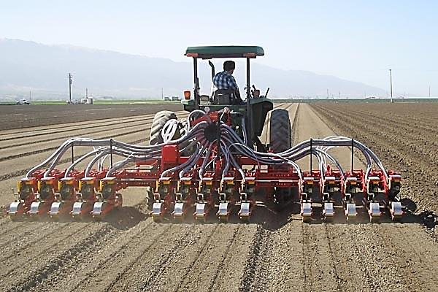

Приложение № 1:
Что лишнее ?
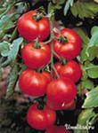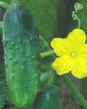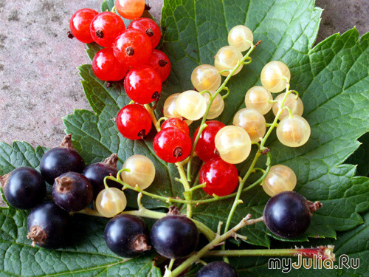

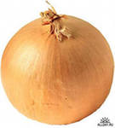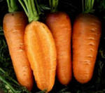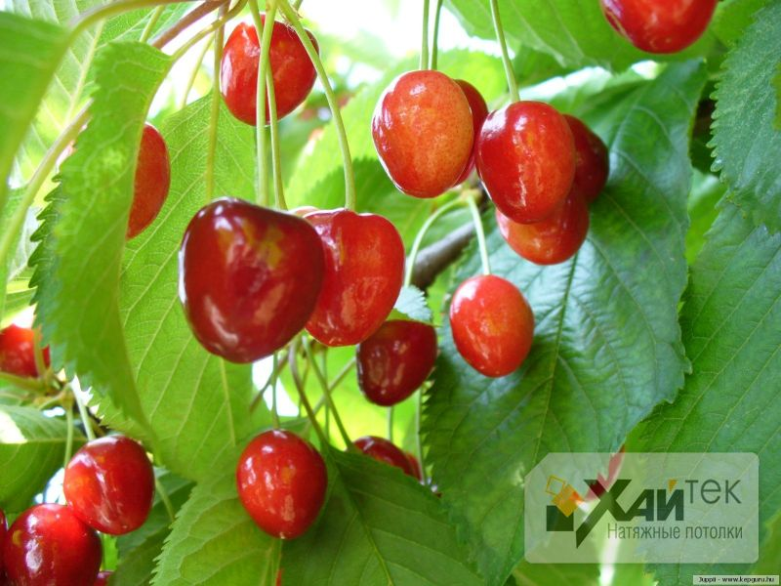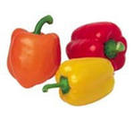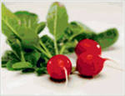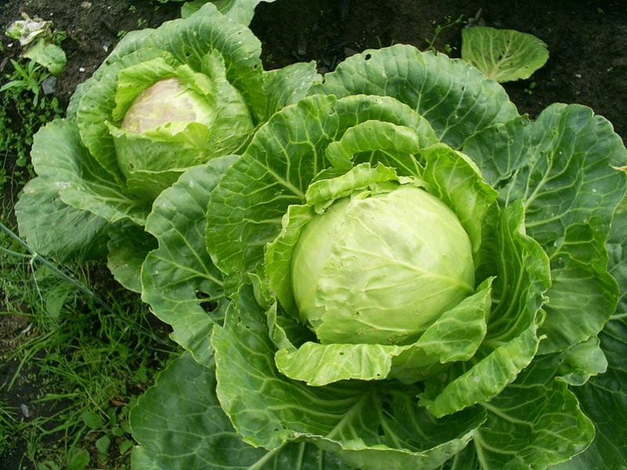
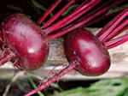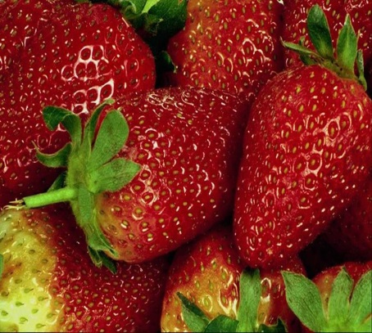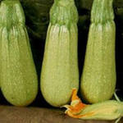

Приложение № 2:
Какие инструменты нам понадобятся для обработки почвы и посева семян?

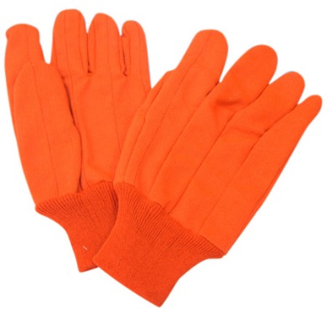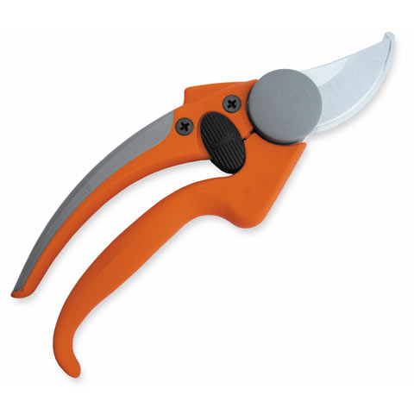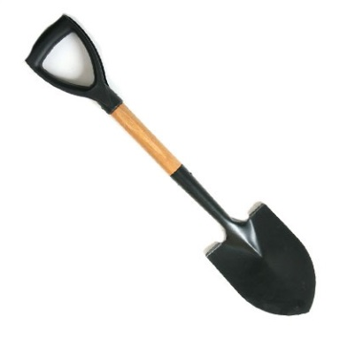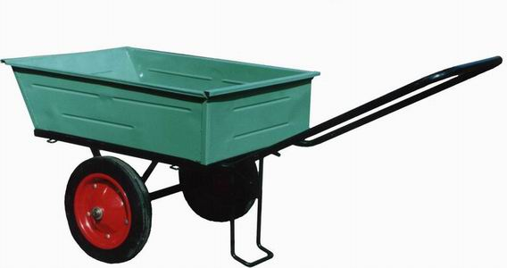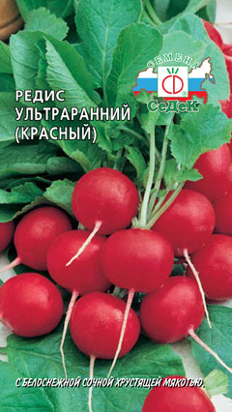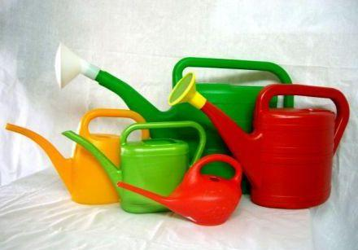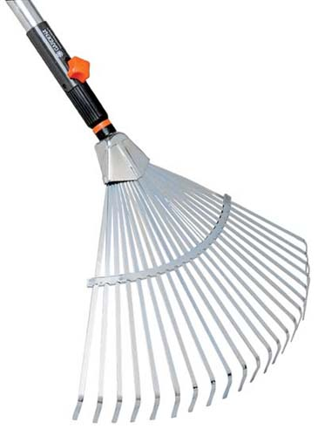

Приложение № 3
Способы посева.

Квадратно – гнездовой способ Ленточный способ

